|  |  |  |
| --- | --- | --- |
| **УТВЕРЖДАЮ**  Председатель  Уфимской городской Организации инвалидов «МИР»  ______________В.М. Горбунов  «___»______________2025 г. |  | **СОГЛАСОВАНО**  Начальник Управления по физической культуре и спорту Администрация городского округа город Уфа  Республики Башкортостан  ______________Е.В. Сорокин  «___»______________2025 г. |

**ПОЛОЖЕНИЕ**

о проведении открытого турнира по ШАШКАМ среди людей

с ограниченными возможностями здоровья

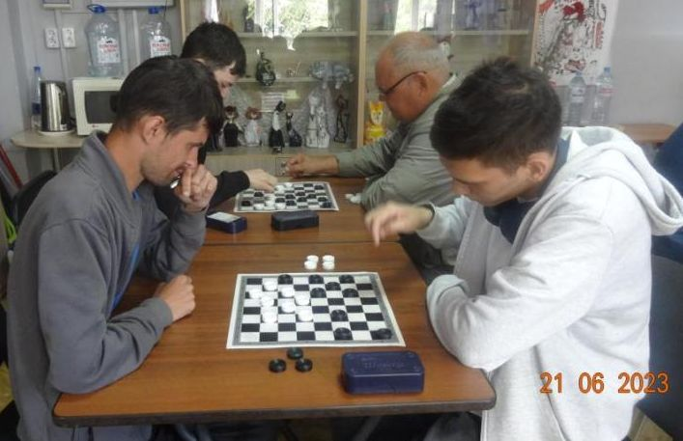

**Уфа – 2025**

**I. Общие положения**

Спортивные состязания проводятся с целью:

- популяризации и развития спорта в городе Уфе;

- пропаганды здорового образа жизни;

- содействия массовому развитию спорта;

- воспитания патриотизма и высоких моральных качеств;

- повышения спортивного мастерства.

**II. Место и сроки проведения турнира**

- Место проведения: г. Уфа, ул. Российская, 163/1, УГОИ «МИР», 2 этаж.

- Соревнования проводятся 25 июня 2025 года.

- Начало соревнований в 11.00 часов.

**III. Организаторы соревнований**

Общее руководство подготовкой и проведением соревнований осуществляет Управление по физической культуре и спорту Администрации ГО г. Уфа РБ.

Непосредственное проведение мероприятия возлагается на МАУ «Центр развития спорта» ГО г. Уфа РБ, УГОИ «МИР», а также ГСК, утвержденную УФКиС Администрации ГО г. Уфа РБ в составе:

Судья: Файзутдинов Марс Кимович

Секретарь: Вершинина Анастасия Рафаиловна

**IV. Требования к участникам соревнований и условия допуска**

К участию в соревнованиях допускаются организации инвалидов г. Уфы, городов и районов Республики Башкортостан и самостоятельные инвалиды.

Возраст участников – не моложе 8 лет.

Количество участников – не ограничено.

Все участники должны иметь при себе:

- копию документа, удостоверяющую личность;

- копию справки об инвалидности;

- заявку на участие в соревнованиях с допуском врача.

**V. Программа соревнований**

* Регистрация участников соревнований 25 июня 2025 года в 10.30 часов.
* Открытие соревнования в 10.55 часов.
* Начало соревнования в 11.00 часов.
* Окончание соревнований в 13.45 часов.
* Награждение в 14.00 часов.
* Отъезд участников в 14.15 часов.

В программу мероприятия включены следующие виды:

|  |  |  |  |  |
| --- | --- | --- | --- | --- |
| № | Вид спорта | Номинации | Время начала соревнований | Ответственный  за проведение |
| 1 | Шашки | Мужчины и женщины 18 лет и старше | 11.00 часов | Файзутдинов  Марс  Кимович |
| 2 | Шашки | Дети и подростки до 18 лет | 11.00 часов | Файзутдинов  Марс  Кимович |
| Состав категорий может меняться в зависимости от количества участников. | | | | |

1. **Условия проведения**

Личное первенство

- Мужчины и женщины 18 лет и старше – 1 категория.

- Дети и подростки до 18 лет – 1 категория.

Регламент проведения соревнований будет объявлен в день проведения в зависимости от количества заявившихся участников.

Количество участников в личных соревнованиях не ограниченно.

Судья: Файзутдинов Марс Кимович

Секретарь: Вершинина Анастасия Рафаиловна

1. **Условия подведения итогов**

Соревнования проводятся согласно действующим правилам проведения соревнований по шашкам.

По итогам соревнований определяются победители и призеры личного первенства. Подсчет очков при проведении первенства производится согласно регламенту проведения соревнований.

1. **Награждение**

1. Победители и призеры награждаются медалями и грамотами, учрежденными Управлением по физической культуре и спорту Администрации городского округа город Уфа Республики Башкортостан.

2. Победители награждаются кубками при условии, что в данной категории участвовало не менее 6 человек.

1. **Условия финансирования**

Расходы (приобретение наградной атрибутики, полиграфическая продукция, оплата судей) несет МАУ «Центр развития спорта» ГО г. Уфа РБ.

Расходы, связанные с приобретением памятных призов, несет УГОИ «МИР».

Расходы, связанные с участием в соревнованиях (проезд, суточные в пути следования, проживание в дни соревнований, страхование) несут сами участники.

1. **Обеспечение безопасности**

В целях обеспечения безопасности участников и зрителей, соревнования разрешается проводить на спортивных сооружениях, принятых к эксплуатации государственными комиссиями, при условии наличия актов технического обследования готовности сооружения к проведению мероприятий. За обеспечение безопасности участников ответственность несут главная судейская коллегия и тренеры-представители команд.

Ответственность за безопасность и сохранение жизни участников в пути и во время проведения соревнований возлагается на тренеров, представителей команд и родителей.

1. **Подача заявок на участие**

**Предварительные заявки** на участие в соревнованиях подаются в УГОИ «МИР» по телефону **8-964 960 22 11** (вацап) или по эл. адресу: [**turtle1982@gmail.com**](mailto:turtle1982@gmail.com) до 24 июня 2025 года.

ПОДАЧА ПРЕДВАРИТЕЛЬНЫХ ЗАЯВОК ОБЯЗАТЕЛЬНА с указанием ФИО, года рождения и организации (если есть)!!!

Подача основных заявок и регистрация будут проводиться 25 июня 2025 года на месте проведения соревнований.

**Данное положение является официальным вызовом на соревнования**